

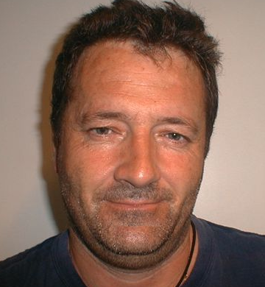

Data Assunzione 11/05/2002
Fratangeli Bernardo
Nato il 07/05/1958
Autoriz.FCA N. 21114028 E 61248367 del 14/07/2016
Tessera di riconoscimento conforme al DLGS 81/2008 cosi come modificato ai sensi del DLGS 136/2010

R.E.M. s.r.l.
Via Ferruccia, 16/a
03010 – Patrica (Fr)
P.Iva 02240470605

Data Assunzione 11/12/2002
FratangeliEzio Nato il 15/07/1964
Autoriz.FCA N. 11304479 del 24/05/2016
Tessera di riconoscimento conforme al DLGS 81/2008 cosi come modificato ai sensi del DLGS 136/2010

R.E.M. s.r.l.
Via Ferruccia, 16/a
03010 – Patrica (Fr)
P.Iva 02240470605

